جامعة حماة

كلية الصيدلة

السنة الخامسة

الفصل الثاني

**التغذية والحميات**

**المحاضرة السابعة**

**التغذية أثناء الحمل**

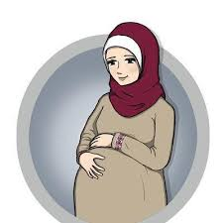

**د. إبراهيم الشيخ علي**

**االتغيرات الفيزيولوجية أثناء الحمل**

تعتبر مرحلة الحمل من المراحل المسببة للعديد من التغيرات الفيزيولوجية والبيوكيميائية لجسم المرأة الحامل, والتي تؤدي بالضرورة إلى زيادة الاحتياجات الغذائية للكثير من العناصر الغذائية المختلفة, **وتتجلى هذه التغيرات بـــ**

**.1 التغيرات في تكوين الجسم (زيادة الوزن)**

تعتبر زيادة الوزن من أهم التغيرات التي تطرأ على جسم المرأة الحامل, حيث يزداد الوزن نتيجة لزيادة حجم ووزن كل من الجنين والرحم والمشيمة والسائل الأمينوسي والثديين وحجم الدم.

**يوضح الجدول التالي الوزن التقريبي لنواتج الحمل الطبيعي.**

|  |  |
| --- | --- |
| النواتج | الوزن |
| الجنين | 3400g |
| المشيمة | 450g |
| السائل الأمينوسي | 900g |
| الرحم (مع زيادة وزنه) | 110g |
| أنسجة الثدي (مع زيادة وزنها) | 1400g |
| زيادة حجم الدم | 1800g |
| المخزون لدى أنسحة الدم | 1800-3600g |
| المجموع | 110000g-13000g |

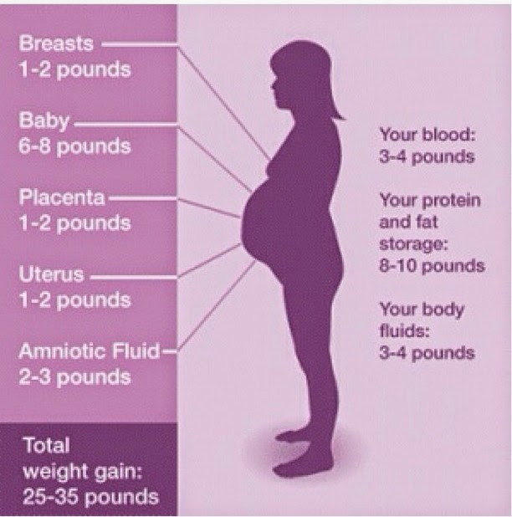

وتكمن أهمية زيادة الوزن نظراً لتأثيره الكبير على صحة الجنين المستقبلية وحتى على حياته, **حيث تؤدي الزيادة الكبيرة بالوزن إلى**

* مواليد ذوي أوزان كبيرة
* صعوبة الولادة
* خطورة وفاة الجنين
* احتمال تطور السكري الحملي لدى الأم
* احتمال تطور الداء السكري لدى الوليد لاحقاً

**في حين تؤدي زيادة الوزن غير الكافية (التغذية الضعيفة للأم) إلى:**

* عدم تطور الجنين بشكل جيد واحتمال تطور بعض التشوهات
* احتمال تطور بعض المشاكل الصحية للوليد
* مواليد ذوي أوزان قليلة
* خطورة وفاة الجنين
* احتمال تطوربعض الاضطرابات العقلية والسلوكية للوليد.

**ماهو مدى زيادة الوزن الصحي الطبيعي خلال فتؤة الحمل؟**

يتم تقسيم الزيادة المقبولة في وزن الأم لعدة أقسام بحسب BMI الخاص بها قبل الحمل وبحسب الفترة الزمنية الخاصة بالحمل.

يتم تقسيم الحمل إلى ثلاثة أطوار يحسث تبلغ مدة الطور الواحد ثلاثة أشهر وعادةً مايحافظ وزن المرأة على ثباته خلال الطور الأول من الحمل نظراً لعدم زيادة حجم الجنين والأعضاء المختلفة بمقدار كبير, فضلاً عن معاناة الأم من الاضطرابات الهضمية والغثيان والأقياء خلال هذه الفترة مما ينقص من شهيتها للطعام, وتبدأ الزيادة الملاحظة في الوزن مع بدء الطور الثاني من الحمل **حيث تقسم الزيادة الطبيعية وفقاً لـــBMI إلى**

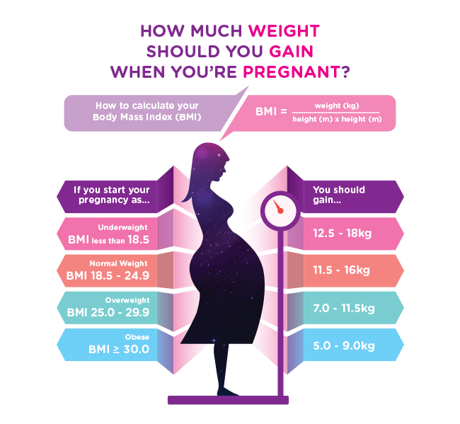

.**2 تغير حجم الدم**

يعتبر تغير حجم الدم من العوامل المهمة التي تساهم في سلامة تطور الجنين,حيث تزداد كمية بلازما الدم بنسبة 33% في الشهر الثالث من الحمل وذلك من أجل زيادة قدرة الدم على حمل العناصر الغذائية إلى المشيمة وحمل الفضلات إلى خارج الجسم

تزداد قدرة الكلية على تنقية الدم من الفضلات وإعادة امتصاص العناصر الغذائية الضرورية للحامل مما يقلل من فقدان هذه العناصر الغذائية.

**.3 زيادة حجم الرحم**

يزداد وزن الرحم من 50-1000g في نهاية الحمل, وتزداد سعته بحيث يتمكن من احتواء الجنين مكتمل النمو بالإضافة إلى السائل الأمينوسي.

.**4 انخفاض حركة المعدة:**

* يعتبر تباطؤ المعدة والأمعاء ظاهرة طبيعية خلال فترة الحمل,بهدف إبطاء مرور الطعام من خلال الجهاز الهضمي, ممايزيد من فترة التماس بين الأغذية والزغابات المعوية, وبالتالي يزيد امتصاص العناصر الغذائية.
* تكمن مشكلة هذا الانخفاض في الحركية بأنه يسبب أعراضاً جانبية كالأمساك والغثيان والقلس المعدي المريئي

**.5 زيادة إفراز الهرمونات**

* تعمل على تيئة جسم المرأة للاستعداد للاحتياجات الحمل والجنبن, حيث يزداد إفراز كل من:
* هرمون الألدسترون والذي يعمل على إعادة امتصاص كل من الماء والشوارد وزيادة حجم الدم
* هرمون الغدة الدريقية (جارات الدرق) Parthyroid Hormones (PTH)
* هرمون النمو Growth Hormones
* هرمون التيروكسين Thyroxin

**.6زيادة حجم الثدين**

* يبدأ الثدي في التحضير لتغذية المولود عند حدوث الحمل, وذلك تحت تأثير كل من الإستروجين والروجسترون المفرزان من المبيض, بالإضافة إلى البرولاكتين المفرز من الغدة النخامية والاكتوجبن الذي يفرز من المشيمة وهرمونات الغدة الدرقية
* وتنتج زيادة الحجم عن نمو وزيادة تفرعات القنوات الحليبية فضلاً عن زيادة عدد الخلايا المفرزة مما يتطلب زيادة ورود الدم للثدي

**.7الانخفاض في إفراز الحمض المعدي**

نظراً لبقاء الطعام ضمن المعدة لفترة طويلة فإن بذلك يؤدي إلى انخفاض الإفراز الحمض المعدي, مما يقلل من امتصاص الكالسيوم(لذلك تلجأ السيدات الحوامل إلى تناول متممات الكالسيوم الغذائية).

**.8الحهاز البولي**

* تتجلى التغيرات التي تطرأ على الجهاز البولي للسيدة الحامل بزيادة حجم الكليتين ووتوسع الحالبين معاً مما يزيد من معدل تطور التهاب الحويضة والكلية, فضلاً عن زيادة الرشح الكبيبي بمقدار 50% والذي يؤدي بدوره إلى نقصان كل من الكرياتين ونتروجين الدم الكلي بمقدار 25%.
* كماتتوسع القتاة البولية ويقلل تقيض الكثانة وتتحفز بسبب الهرمونات مما يؤدي إلى انتفاخها, وتزداد احتمالية ركود البول في المثانة نتيجة لتتمدد العضلات واسترخائها طوال فترة الحمل وحتى 4 إلى 6 أسابيع بعد الولادة مما قد يسبب التهاباً في المجاري البوليةUrinary Tract Infection
* نتيجة لضغط الرحم على المثانة, تعاني السيدة الحامل من تكرار عدد مرات التبول وخصوصاً في الشهور الثلاثة الأولى والثلاثة الأخيرة.
* يزداد نشاط جملة الرينين أنجيوستين والتي تعمل على زيادة مستويات الألدوسترون, حيث يتم إفراز الرنين في الحالة الطبيعية من الكلية عندما ينخفض ضغط الدم أو حجمه, بحيث يعمل على تحويل مولد الأنجبوتنسين المفرز من الكبد إلى الأنجوتنسين**1** والذي يتحول بدوره بفعل الأنزيم المحول للأنجوتنسين ACE المفرز من الرئتين إلى أنجوتنسين**2** والذي يحرض بدوره على إفراز الألدوستيرون الذي يقوم بإعادة امتصاص الماء والشوارد بغرض زيادة حجم الدم.

**.9 الجهاز التنفسي**

* تتجلى التغيرات التي تطرأ على الجهاز التنفسي بزيادة استهلاك الأوكسجين وإطراح ثنائي أوكسيد الكربون بهدف تأمين الكمية الكافية من الأوكسجين لكل من الأم والجنين والتخلص من الفائض المتشكل من ثاني أوكسيد الكربون, مما قد يسبب قصوراً أو انقطاعاً في التنفس والذي غالباً مايحدث في الشهور الأخيرة وخاصة عندما تمدد السيدة بالكامل وتنام على ظهرها, نظراً لضغط ثقل البطن على الرئتين مما يعيق عملي
* يؤدي تمدد الرحم أثناء فترة الحمل إلى منع تمدد الرئتين وخاصة في الشهور الثلاثة الأخيرة من الحمل.
* يمكن أن يحدث نزيف طبيعي للأنف أثناء فترة الحمل بسبب الإستروجين والذي يؤدي أيضاً إلى حدوث بعض التورمات.

**.10 نمو المشيمة**

* تعمل المشيمة على نقل المواد المغذية المتمثلة بالأوكسجين والسكريات والأحماض الأمينية والدسم والماء والمعادن والفيتامينات من الأم إلى دم الجنين بالإضافة إلى الأضداد المناعية من IgG, كما تعمل على نقل الفضلات الاستقلابية كالبولة وغاز ثنائي أوكسيد الكربون وحمض البول والبيليروبين وغيرها من دم الجنين إلى دم الأم, مما يتطلب بالضرورة نمو المشيمة وزيادة حجمها ووزنها لكي تتمكن من أداء هذه المهمة بأفضل شكل ممكن.
* تتميز المشيمة بمنعها للجزيئات الضخمة مثل الهيبارين والترانس فيرين وبعض الأضداد المناعية مثل IgS والـIgM من العبور إلى دم الجنين فضلاً عن منعها لمعظم الميكروبات من العبور.
* بالرغم من قدرتها على حماية الجنين من المواد الضارة إلا أنه تتمتع بعض الفيروسات مثل الحصبة الألمانية وبعض الطفيليات مثل Toxoplasma Condii وبعض الجراثيم مثل الليستريا بالقدرة على عبور المشيمة, كما يمكن لبعض الأدوية والسموم كأول أوكسيد الكربون أن تعبر المشيمة وتسبب ضرراً للجنين.

**الاحتياجات الغذائية أثناء الحمل**

**تزداد الاحتياجات من العناصر المختلفة كالتالي:**

**.1 الطاقة**

تنص المراجع على أنه لاحاجة لزيادة مقدار الطاقة المتناول يومياً خلال الثلث الأول من الحمل, حيث تزداد احتياجات الطاقة في كل من الثلثين الثاني والثالث بمقدار 340-360 Kcal/Day وذلك وفقاً للمتناولات المرجعية التغذوية, حيث تقدر الـ وذلك وفقاً للمتناولات المرجعية التغذوية, حيث تقدر الـ300kcal بكأس من الحليب خال الدسم مع نصف سندويشة بيض مسلوق أو تقدر بشريحة صغيرة من السمك المشوي, في حال المرأة حامل بتوأم فإنها تحتاج إلى زيادة الطاقة المتناولة بمقدار 600-700kcal.

**.2الرياضة**

* تساعد الرياضة المنتظمة والمستمرة على تقليل تخزين الدهون خلال فترة الحمل, فضلاً عن تقليل معدل الزيادة في الوزن.
* تخفف الرياضة في النصف الثاني من الحمل بسبب آلام الظهر التي تعاني منها السيدة الحامل, نظراً لأنها تعمل على زيادة مرونة العمود الفقري وقوة العضلات الداعمة له مما يساعدها على تحمل الوزن الزائد.

**.3 البروتينات**

تعتبر البروتينات من أهم العناصر الغذائية التي يجب التركيز عليها خلال فترة الحمل, حيث يفضل أن يكون مصدر الطاقة التي يوصي بزيادتها خلال الثلثين الثاني والثالث من الحمل من البروتينات, نظراً لأهمية البروتين في النمو السريع للجنين, ونمو أنسجة الأم, وزيادة حجم الدم, وتكون السائل الأمينوسي, وزيادة المخزون في جسم الأم, ونمو تطور المشيمة, حيث أوضحت دراسة (burdge *et al*.2004) بأن تركيب غشاء المشيمة يتغير في حالة نقص البروتين المتناول من قبل الأم خلال فترة الحمل, مما يؤدي إلى الإضرار بوظيقة المشيمة, وولادة طفل ناقص الوزن.

تبلغ الحاجة اليومية من البروتينات 1.1g/kg/day وذلك بناءاً على المتناولات المرجعية التغذوية DRIs

**.4الكربوهيدرات والألياف:**

* في السابق لم تحدد كمية الكربوهيدرات والألياف التي يجدر بالسيدة الحامل تناولها, إلى أنه تم تحديد كمية الكربوهيدرات الموصى بها لأول مرة وفقاً لــ(IOM 2002) بـ 135-175g/day,حيث يفضل الحصول على الكربوهيدرات بطيئة الامتصاص مثل النشويات أكثر من الكربوهيدرات سريعة الامتصاص مثل السكروز الموجود في المربيات والمشروبات الغازية لكي تتمكن المرأة من الحفاظ على وزنها.
* تم تحديد كمية كمية الألياف بحوالي 28g/day نظراً لأهميتها الشديدة في التخلص من الإمساك الناتج عن تباطؤ حركة المعدة والأمعاء.

**.5الدهون**

لم تحدد المتناولات المرجعية التغذوية DRIs كمية الدهون الكلية التي يجب تناولها خلال فترة الحمل, حيث ينصح بشكل عام بــ:

* التقليل من نسبة الدهون المشبعة بحيث لايزيد عن 10% من مجمل الدهون المتناولة يومياً.
* الإكثار من الحموض الدسمة وحيدة ومتعددة عدم الإشباع وخاصةً Omega 3 والذي يجب الإكثار من تناوله نظراً لأهميته في نمو وتطور الدماغ عند الجنين, حيث تم تحديد الكمية الكافية من الـ Omega 3 بـ 1.4g/day ومن الــOmega6 ب 13g/day كما تم تحديد الكمية التي يوصى بها من الــDHA

**.6الفيتامينات**

**حمض الفوليك**

* يعتبر حمض الفوليك من أهم الفيتامينات التي يجب تناولها خلال فترة الحمل, والتي نلجأ إلى إعطائهم كمتمم غذائي للسيدات بمجرد تخطيطهم للحمل, حيث يزداد الحاجة منه أثناء الحمل نظراً لتداخله في زيادة تصنيع كريات الدم الحمراء لدى الأم, ونمو الجنين والمشيمة, ومنع حالات الخلل في تصنيع الأنبوب العصبي, فضلاً عن دوره الضروري لنمو الدماغ
* تقدر الاحتياجات الغذائية الموصى بها من حمض الفوليك للسيدة الحامل بـ 600µg/day
* تشير بعض الدراسات إلى أن السيدات الحوامل اللواتي يتناولن كميةً أقل من 240µg/day من حمض الفوليك, معرضات أكثر بمرتين لولادة طفل أقل من الوزن العادي من السيدات الحوامل اللواتي يتناولن أكثر من240µg/day
* بالرغم عدم كفاية كمية حمض الفوليك المتواجدة في الأغذية المختلفة إلا أنه تعتبر كل من الحبوب الكاملة والخضروات والفواكه والفول والمكسرات من أهم المصادر الغذائية الحاوية على حمض الفوليك

**Vitamine C**

يعتبر ضروريا خلال الحمل نظراً لدوره المضاد للتأكسد, ولدوره في اصطناع الكولاجين, حيث يوصى بزيادة 10mg/day منه للسيدة الحامل بحيث يبلغ الاحتياج الكلي 80-85mg/day

**الـــ Ribofalvin(B2) و الـNiacin(B3)**

* تكمن أهمية Vitamine B2 في تكوين الهيكل العظمي عند الجنين, حيث يؤدي عوزه خلال الشهرين الأول والثاني من الحمل إلى ضعف تكون الهيكل العظمي.
* تكمن أهمية Vitamine B3 بأنه عوزه خلال مرحلة تكون الأعضاء يؤدي إلى مايعرف بالحنك المشقوف (شفة الأرنب) أو غياب شقف الحلق.

**Vitamine (B6)**

* تكمن أهمية هذا الفيتامين بأنن عوزه وعوز المنغنيز يؤدي إلى اضطرابات عصبية عند الجنين فضلاً عن أن الكميات الإضافية منه تساعد المرأة الحامل في تصنيع الأحماض الأمينية غير الاساسية الضرورية لعملية نمو, وتساعد في عملية تصنيع النياسين انطلاقاً من التربتوفان
* يساعد على علاج الحالات الشديدة من الغثيان والأقياء أثناء الحمل.
* تقدر الحاجة اليومية منه أثناء الحمل بحوالي 1.9mg/day

**Vitamine B12**

* تكمن أهمية Coblamine بأن نقصه يسبب حالة تعرف باسم موه الرأس(الاستسقاء الدماغي) والتي تعني تجمع السوائل داخل تجاويف الدماغ مما يؤدي إلى الضغط على أنسجة الدماغ ويؤدي إلى اضطرابات عصبية تنتهي بالوفاة, فضلاً عن ارتباط نقصه بفقر الدم المنجلي أو انخفاض تركيز الدم\
* تقدر الحاجة اليومية منه من 2.4µg/day إلى 2.6µg/day حيث يحتاج الجنين إلى 0.2µg/day فقط

**Vitamine E**

أحد الفيتامينات المنحلة بالدسم والتي لاتحتاج إلى زيادتها أثناء الحمل إطلاقاً, حيث تكون الكمية الموصى بها منه أثناء الحمل مساويةً تماماً للكمية الموصى بها للسيجة غير الحامل

**Vitamine D**

* أحد الفيتامينات الذوابة في الدسم الضرورية أثناء الحمل نظراً لأن نقصه يسبب إعاقة في التكوين الصحيح للعظام بسبب دوره الهام في عملية ترسيب المعادن على العظام.
* بالرغم من أهميته في تكوين العظام إلا أن الكمية الكافية منه لدى السيدة الحامل لا تختلف إطلاقاً عن السيدة غير الحامل حيث تقدر الحاجة اليومية منه 5µg/day.

**Vitamine A**

أحد الفيتامينات المنحلة بالدسم والتي لا تحتاج السيدة الحامل إلى تناولها كمتمم غذائي نظراً لكفاية كميته ضمن الوارد الغذائي من جهة, ولاعتباره مشوهاً للأجنة في حالة زيادته من جهة أخرى, حيث تقدر الحاجة اليومية الموصى بها منه للسيدات الحوامل بعمر 18 سنة أو أقل بـــ750µg/RE, في حين تقدر الحاجة للسيدات الحوامل بأعمار أكبر من 18 سنة بـــ750µg/RE

يسبب عوزه أثناء الحمل مايعرف باسم العشى الليلي, بالإضافة إلى احتمال الولادة المبكرة, وعدم اكتمال النمو داخل الرحم, وانخفاض وزن المولود.

**Vitamine K**

* أحد الفيتامينات المنحلة بالدسم, والتي لاتتمكن من عبور المشيمة, ونادراً ما يحدث عوز بها, باستثناء الأمهات الحوامل اللواتي يتناولن أدوية مضادة للتجلط, بحيث يكونون أكثر عرضة للنزف لتأثير هذه الأدوية على الـــVitamine K
* تبلغ الحاجة اليومية منه 75µg/day بالنسبة للسيدات بعمر 18 سنة أو أقل في تبلغ 90µg/day بالنسبة للسيدات الحوامل والسيدات بأعمار أكبر من 18 سنة وفقاً المتناولات المرجعية التغذوية DRIs

**.7المعادن**

يعتبر كل من الكالسيوم والحديد والزنك واليود من أهم المعادن التي تزداد الحاجة لها خلال فترة الحمل؟

**الكالسيوم**

أحد أهم المعادن التي تضاف للمرأة الحامل ضمن المتممات الغذائية, حيث يتوجب مضاعفة الكمية المتناولة منه يومياً لتبلغ 1.2g/day, نظراً لدوره الأساسي في تركيب العظام والأسنان والعمليات الاستقلابية والنشاط العلمي.

**الحديد**

* أحد أهم العناصر المعدنية التي تزيد الحاجة لها خلال فترة الحمل لتصل إلى 27mg/day بغرض تأمين الزيادة الملحوظة في حجم دم الأم الحامل, حيث يزداد حجم كريات الدم الحمراء بنسبة 20-30% خلال الحمل.
* نظراً لصعوبة الاكتفاء من حديد الوارد الغذائي فإننا نلجأ إلى إضافة متممات الحديد الغذائية والتي تكون في صورة أملاح الحديدوز, حتى تمنع حدوث فقر الدم بعوز الحديد.
* لابد من التأكيد على أهمية الحديد خلال الحمل بغرض تأمين مخزون كاف للطفل خلال الفترة الأولى من ولادته, حيث يعتبر حليب الأم فقيراً بالحديد.

**الزنك**

* أحد المعادن الضروية خلال فترة الحمل نظراً لتسبب نقصه بعيوب خلقية وإجهاض وإعاقة النمو داخل الرحم ولادة مبكرة, وارتفاع ضغط الدم وانخفاض تطور الخلايا المناعية ووظائفها.
* تبلغ الحاجة اليومية منه للسيدة الحامل بعمر أكبر من 11mg/day في حين أنها تبلغ للسيدات بعمر 18 سنة أو أقل 12mg/day

**الفلور**

* أحد العناصر المعدنية الضرورية في تطور الأسنان اللبنية الذي يبدأ من الأسبوع العاشر إلى الثاني عشر من الحمل, فضلاً عن دوره في تكوين الأضراس الدائمة والقواع الدائمة الأمامية من الشهر السادس إلى التاسع من الحمل(يتم تطوير الاسنان الإثنان والثلاثون أثناء الحمل).
* تبلغ الكمية الكافية من الفلور أثناء الحمل أثناء الحمل 3mg/day, في حين يبلغ الحد الأعلى منه 10mg/day ويعمل ماء الشرب على تأمين الكميات الكافية من الفلور والتي تلبي الاحتياجات اليومية

**اليود**

أحد المعادن الضروية خلال فترة الحمل نظراً لأن نقصه قد يؤدي إلى فقد الجنين والتخلف العقلي للمولود, حيث تصل الحاجة اليومية منه للمرأة الحامل إلى 220µg/day.

إن النظر إلى هذه الأحتياجات المختلفة من الفيتامينات والمعادن الضرورية أثناء الحمل.

تعتبر المتممات الغذائية من الضروريات الأساسية للمرأة الحامل والتي تحتوي أهمم العناصر الضرورية للحمل

مثل الكالسيوم و Vitamine A والـVitamine D والحديد وحمض الفوليك

مع التأكيد على أن تناول المتممات الغذائية لا يغني عن الأنظمة التغذوية السليمة

**المشاكل الصحية المرافقة للحمل**

**غثيان الصباح**

ينتج بسبب تأثير الهرمونات المسؤولة عن الحمل وبقاء الطعام ضمن المعدة لفترة زمنية طويلة, حيث ينصح بتناول البسكويت المالح في الصباح الباكر فور الاستيقاظ للتخلص من هذا الشعور, مع الحرص على تناول وجبات متعددة وصغيرة بحيث يصل عددها إلى 5 أو 6 وجبات في اليوم, كما يجب الامتناع عن تناول السوائل مع الوجبات.

**قئ الصباح**

يمكن للحالات الشديدة من الغثيان الصباحي أن تتطور إلى أقياء شديد حيث يتم علاج هذه الحالة باستخدام بعض الأدوية مثل مشاركة Meclizine/pyridoxine والتي تعتبر من أكثر ادوية الإقياء الصباحي أماناً, ويمكن أن نلجأ إلى محاليل التغذية الوريدية في حال فقدان السوائل الشديدة.

**اللذع( الحموضة أو القلس المعدي المريئي):**

* ينتج القلس بسبب إفراز هرمون البروجسترون من المشيمة, والذي يعمل على إرتخاء العضلات في الرحم والجهاز الهضمي, مما يؤهب لخروج محتويات المعدة باتجاه المرئ, فضلاً على أنه كلما ازداد حجم الجنين ازداد ضغط الرحم على البطن, مما يدفع بمحتويات المعدة باتجاه المرئ
* ينصح للتخلص من هذه الحالة بتقليل شرب المنبهات كالشاي والقهوة والمشروبات الغازية, بالإضافة إلى التقليل من الاطعمة الدهنية والمقليات والأطعمة التي تسبب الغازات والبهارات والفلافل والاعتماد على تناول وجبات صغيرة ومتعددة والمشي البسيط, ويمكن أن تلجأ السيدة الحامل إلى تناول الأدوية الخاصة تحت إشراف الطبيب

**الإمساك والبواسير**

ينتج الأمساك بسبب ارتخاء عضلات البطن ونقص حركة المعدة والأمعاء وخاصة في أو اخر مرحلة الحمل, لذلك ينصح بالإكثار من تناول السوائل والألياف (كالخضار, والفواكه غير المقشرة, والحبوب الكاملة) بالإضافة إلى المشي والحركة والتي تساعد على زيادة حركية السبيل المعدي المعوي.

**السكري الحملي**

أحد أهم المشاكل الصحية التي تطرأ على بعض السيدات الحوامل, حيث تنتج هذه المشكلة بسبب معاكسة الهرمون المفرز من قبل المشيمة لفعل الأنسولين ضمن الدم ويرفع غلوكوز الدم نتيجة لذلك, علماً أن هذه الحالة تكثر عند السيدات الحوامل والبدينات.

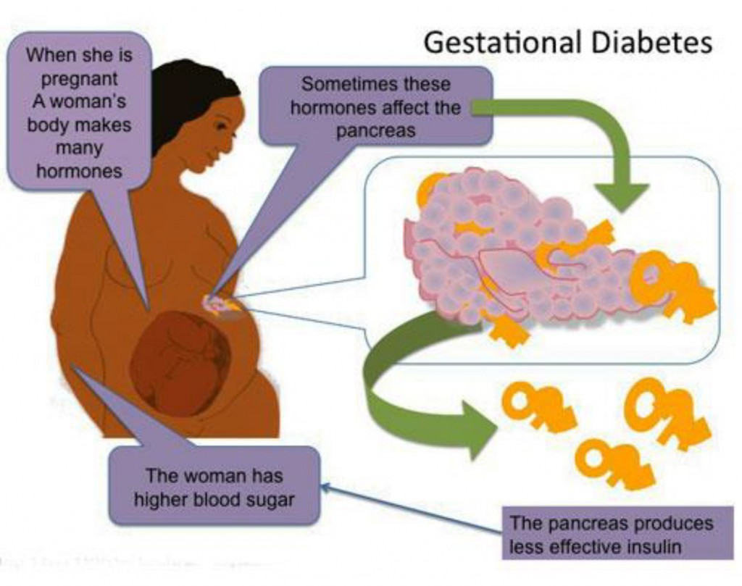

**تكمن مشكلة السكري الحملي بتأثيراته المختلفة عند الجنين والتي تتجلى بـ:**

* ارتفاع غلوكوز الدم عند حديثي الولادة مع تأهبهم للإصابة بالداء السكري
* تشوهات خلقية
* يرقان
* انقطاع النفس وبطئ القلب
* انخفاض الكالسيوم ومغنزيوم الدم.

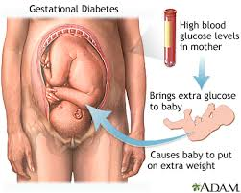

**العوامل التي تؤثر على الجنين**

**الكافئين**

يعتبر الكافئين مادة مقبولة في حال تم استهلاكها بكميات محدودة, حيث يجب ألا يتجاوز عدد أكواب المشروبات الحاوية على الكافئين ثلاثة أكواب نظراً لتسببه بالعديد من المشكلات عند زيادة كميته والتي تتجلى بنقص امتصاص الحديد, ونقص تدفق الدم إلى المشيمة, زيادة خطورة إنجاب مواليد قليلي الوزن, كما يمكن أن تؤدي زيادة المتناول بشكل كبير جداً إلى الإجهاض.

**التدخين**

* يعمل التدخين على إعاقة وصول الدم إلى الجنين, مما يقلل وصول الأوكسجين والمواد المغذية وينقص من إزالة الفضلات, فضلاً عن زيادة خطورة إنجاب مواليد قليلي الوزن وحدوث العديد من الاختلاطات عند الولادة.
* نصت إحدى الدراسات على أنه تزداد مخاطر إصابة الأطفال بالسرطان واللوكيميا بمقدار الضعف في حال تدخين الأم أثناء الحمل.

**الكحول:**

يؤدي تناول الكحول أثناء الحمل إلى حرمان أنسج المخ لدى الجنين في طور النمو من حاجتها من الغلوكوز وفيتاميناتB مما يؤدي إلى تطور المتلازمة الكحولية الجنينية Fetal Alcohol Syndrome والتي تتجلى بنقص نمو الجنين والمولود وتشوهات جسدية تتظاهر بكبر المسافة بين العينين وصغرها وترقق الشفة العلوية وتسطح المنطقة فوقها, فضلاً عن التخلف العقلي, وفرط النشاط وقلة التركيز ومحدودية تناسق العينين مع اليد وخلل الرؤية والسكع والتطور العقلي.

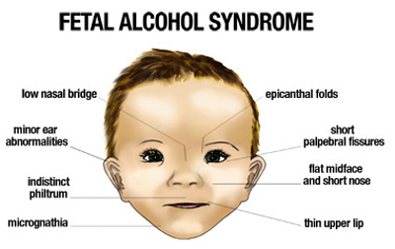

**الأدوية**

* تسبب العديد من الأدوية تشوهات للجنين أو تؤثر على ثبات الحمل وسلامته, مثل أدوية ارتفاع ضغط الدم كالفالزارتان ومشتقاتVitamine A كالـ Isotretinoin والتتراسيكلينات والترامادول والهرمونات وأدوية خفض الضغط وأدوية الزكام والرشح والمخدرات مثل الماريجوانا والكوكائين وغيرها.
* ينصح بتجنب الـ NSAIDs واستخدام السيتامول لضبط الألم وارتفاع الحرارة عوضاً عنها, لكن بالرغم من عدم تحبيذ استخدام الأسبرين إلا أنه يستخدم للوقاية من حالات الإجهاض المتكررة والمسببة بواسطة الخثرات ضمن الحبل السري.

Lesteria

أحد أهم الجراثيم المسببة لموت الجنين داخل الرحم وتنتقل بواسطة الخضروات غير المغسولة, واللحوم النيئة, والأجبان والحليب النيئ, حيث تمتلك هذه الجرثومة القدرة على عبور المشيمة مما قد يسبب انتانات دموية او التهاب سحايا عند المواليد.

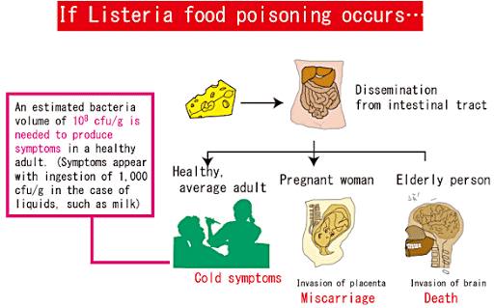

Taxoplasma

أحد أهم الطفيليات التي تنتقل بواسطة القطط والكلاب والقوراض, حيث يسبب مايعرف بداء المقوسات الذي يتميز بكونه لا عرضياًغالياً, إلا أنه يسبب الإجهاض أو تشوه للجنين في حالة الإصابة به أثناء الحمل

يكشف الإصابة بالمرض من خلال التحري عن أضدا IgM والتي تشير إلى وجود الأصابة

الزئبق

أحد الملوثات السامة التي تتراكم في الأسماك وتؤدي إلى مواليد ناقصي الوزن أو إجهاضات أو تشوهات سمعية وبصرية في حالة التعرض له أثناء الحمل,

الرصاص

أحد الملوثات السامة المنتشرة بكثرة في حياتنا اليومية, نظراً لإمكانية تواجده في أنابيب المياه والهواء وألعاب الأطفال رخيصة الثمن وطلاء المنازل وبعض الأواني, والذي يؤدي في حالة التعرض له أثناء الحمل إلى إصابة الطفل بالتوحد وانخفاض معدلات ذكائه ونقص وزن المولود.

فيروس الحصبة الالمانية Rubella (German Measeles)

أحد الفيروسات التي يمكن الوقاية من الإصابة بها في حال أخذ السيدة للقاح قبل الزواج, ولكن في حال عدم التمنيع فإنه يمكن أن ينتقل إلى الجنين في حالة الإصابة به خلال الحمل ويؤدي إلى تشوه الجنين.